《数据库原理与设计》实验报告

年级、专业、班级 |  | 2024级软件工程01 |  |  | 姓名
实验题目 | 实验6 数据完整性控制
实验时间 | 2024/10/22 |  | 实验地点 | DS1501
实验成绩 |  |  | 实验性质 | √验证性 □设计性 □综合性
教师评价：
□算法/实验过程正确； □源程序/实验内容提交 □程序结构/实验步骤合理；
□实验结果正确； □语法、语义正确； □报告规范；
其他：
评价教师签名：
一、实验目的
- 掌握实体完整性的创建和修改方法；
- 掌握参照完整性的创建和修改方法；
- 掌握用户定义的完整性的创建和修改方法；
- 掌握触发器的创建和修改。

二、实验项目内容
针对数据库Library进行下面的实验：
- 对各个表实现实体完整性并验证；
- 实现表之间的参照完整性并验证；
- 实现下列约束并验证：
(1) 姓名不能为空值。
(2) 性别应该为“男”或“女”。
(3) 年龄必须在0到100之间。
(4) 价格必须大于0。
(5) 借阅日期默认为当前日期。
- 创建触发器，当删除Reader表中读者的信息时，同时删除Borrow表中该读者的记录。
- 创建一个表Book_Count，用来记录每本书被借阅的次数，关系模式为（Bno，BorrowTimes），其中Bno表示图书编号，BorrowTimes表示借阅次数。现要求在Borrow表上创建一个触发器，当有新的借阅记录时，更新Book_Count表的信息，将被借图书的借阅次数加1。

- 实验过程或算法（源程序）

1.
alter table test1 add primary key (bno);
验证：insert into test1 values('B07','计算机','王小明','88.8');×
insert into test1 values('B08','计算机','王小明','88.8');√
alter table book add unique (bno);
验证：insert into book values('B11','计算机','王小明','88.8');×
insert into book values('B02','计算机','王小明','88.8');√
2.
alter table library.borrow
add constraint bno foreign key (bno)
references library.book(bno)
on delete no action
on update no action;
验证：insert into borrow(borrnum, bno) values('10','b11');√
insert into borrow(borrnum, bno) values('11','b12');×

3.
alter table reader
add constraint sex_check check(rsex='男' or rsex='女') enforced;
alter table reader
add constraint age_check check(rage>=0 and rage<=100) enforced;
alter table book
add constraint price_check check(bprice>0) enforced;
ALTER TABLE borrow MODIFY borrowdate TIMESTAMP DEFAULT CURRENT_TIMESTAMP;
验证：
insert into reader(rno,rname,rsex,rage) values ('r07',null,'沃尔玛塑料袋','107');×
insert into reader(rno,rname,rsex,rage) values ('r07','余里','沃尔玛塑料袋','107');×
insert into reader(rno,rname,rsex,rage) values ('r07','余里','男','107');×
insert into reader(rno,rname,rsex,rage) values ('r07','余里','男','17');√
insert into book(bno,bprice) values ('b12','11');√
insert into book(bno,bprice) values ('b13','-11');×
insert into borrow(borrnum,bno) values ('10','B06')

4.
delete from reader where rno='R01';

5.
create table book_count(
bno char(10),borrowtimes int(4)
);

Insert into book_count(bno,borrowtimes) values('b01','0'),('b02','0'),('b03','0'),('b04','0'),('b05','0'),('b06','0'),('b11','0'),('b12','0')
insert into borrow(borrnum,bno) values('13','b02')

- 实验结果及分析和（或）源程序调试过程
1.设置主键
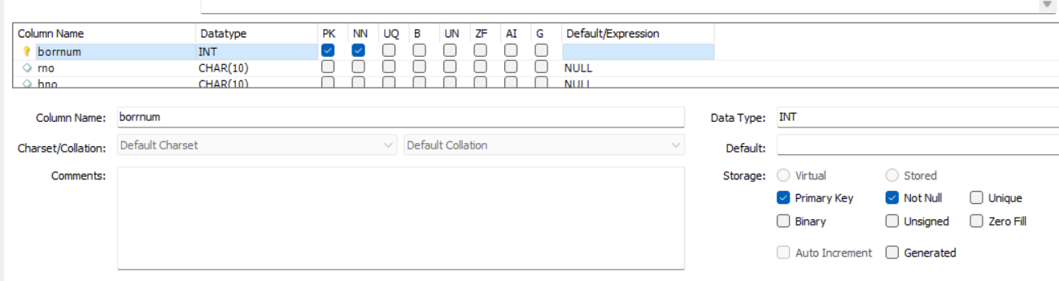

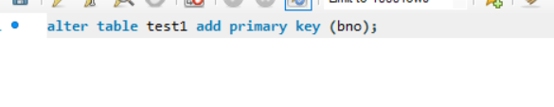
当插入主键相同是元组时将被拒绝
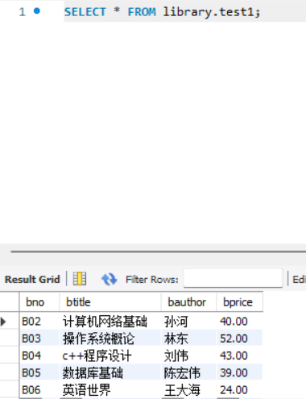
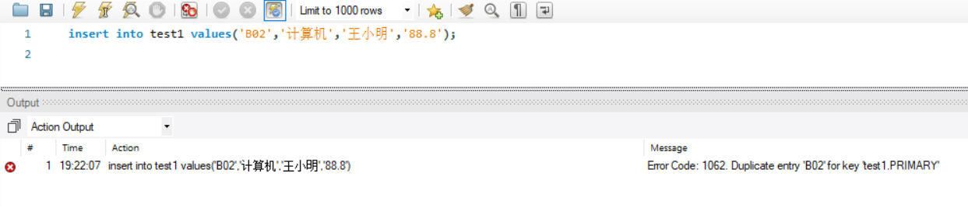
但是主键不一致则可以插入
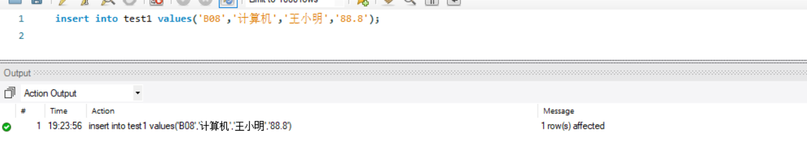

或者设置unique约束：
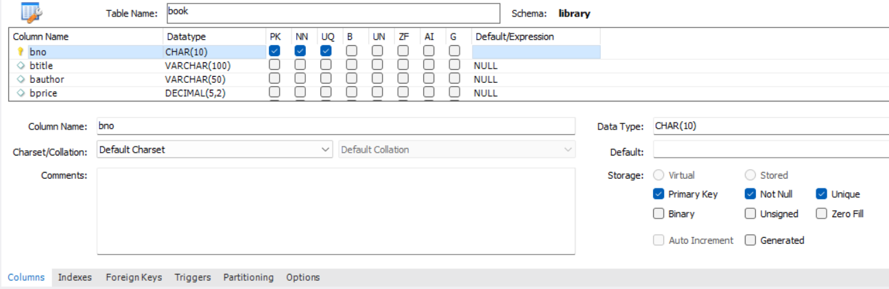
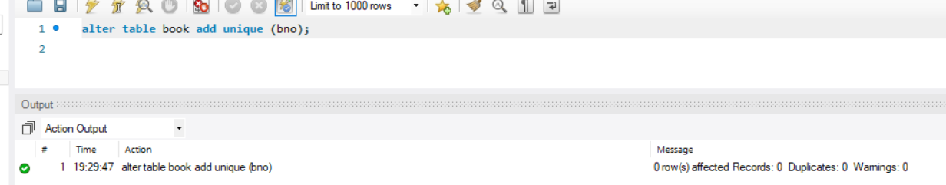

当插入值与unique列已有数据一样时不能成功，反之可以成功
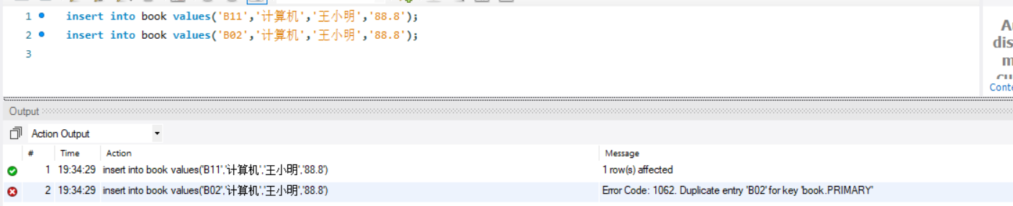

2.（参照完整性）
现在为borrow表中的bno设置外键，参照book表中的bno
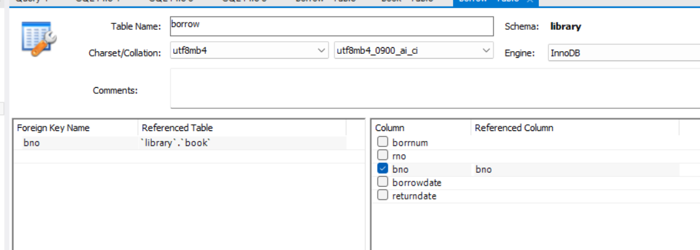
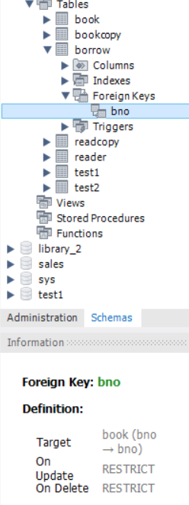
也可以使用SQL语句
验证参照完整性
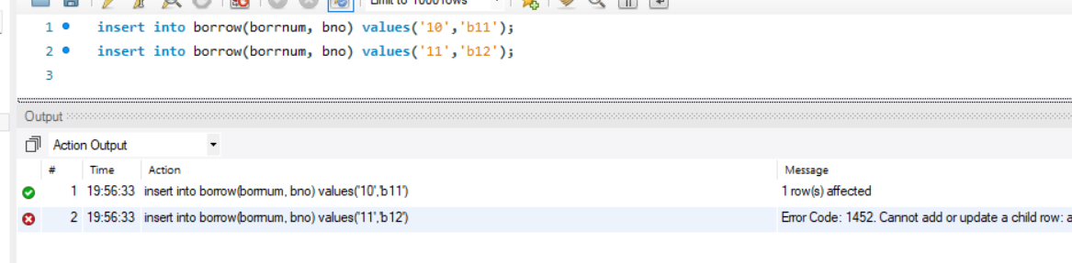

3.
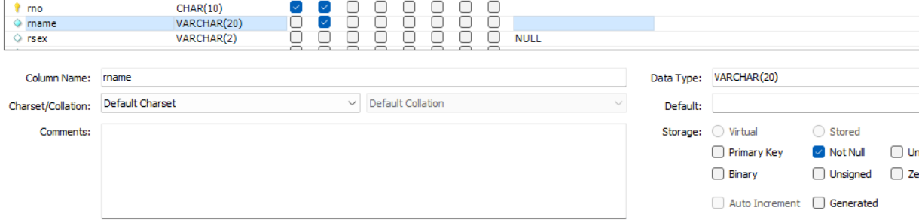
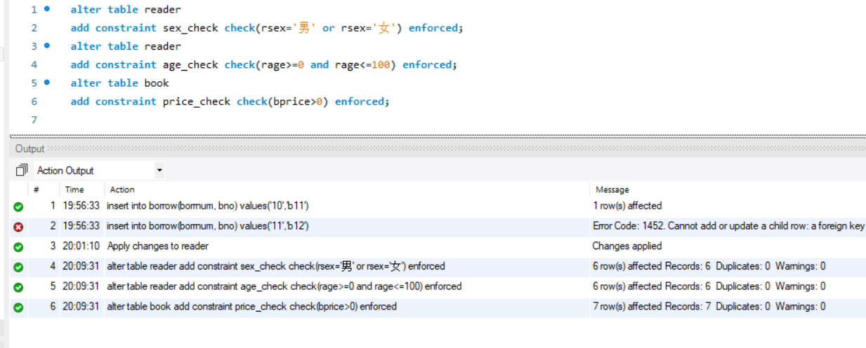
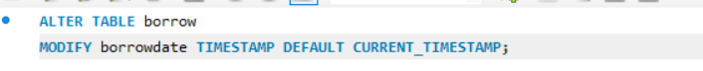
验证：
关于reader表
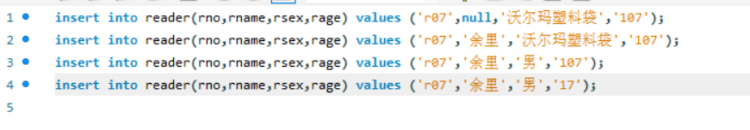
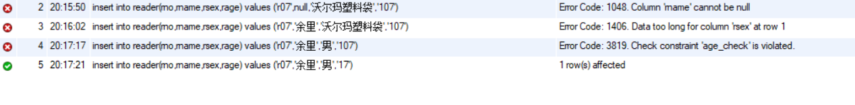

关于book表（新插入行默认实验时的时间为借阅时间）
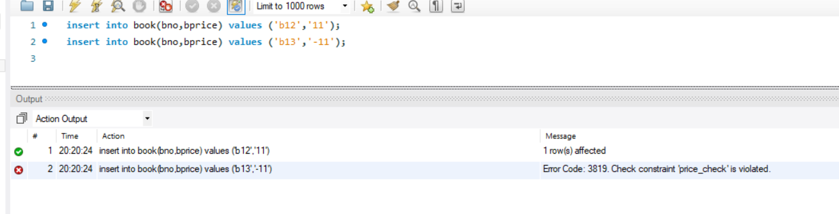
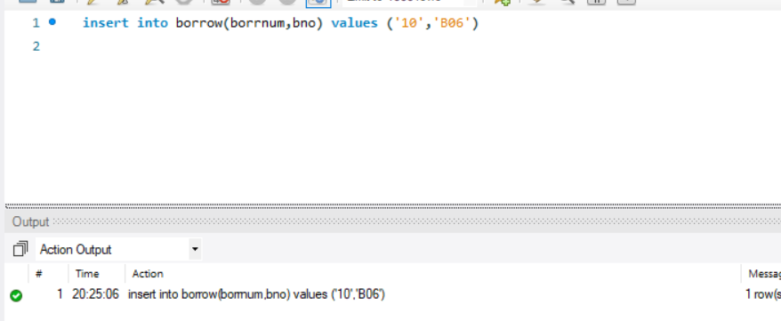

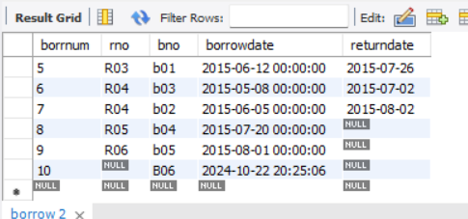

4.
使用图形界面：
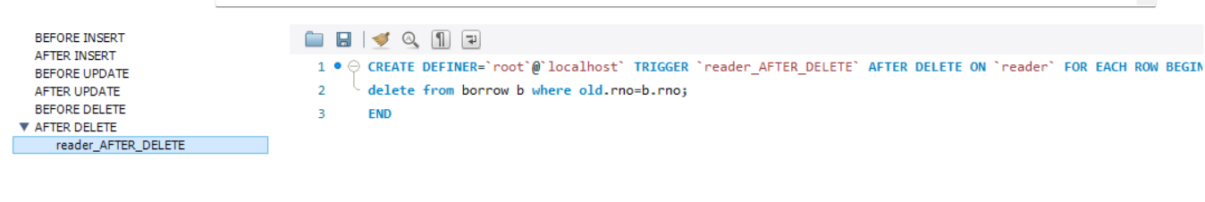
当删除reader中的r01时，borrow也会删除r01的借阅记录
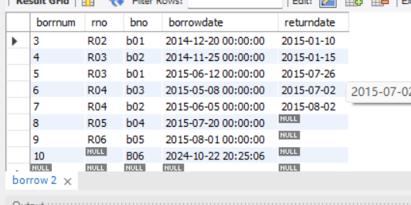

5.图形界面：
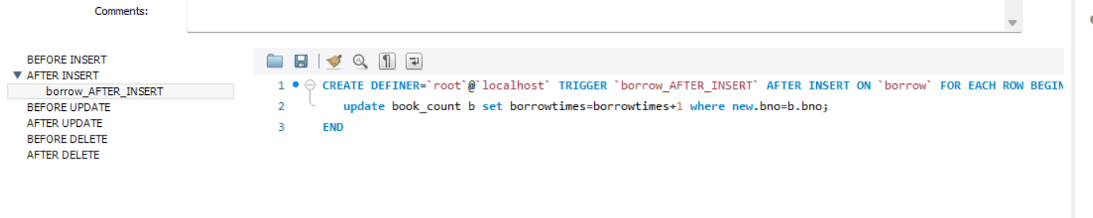
Sql语句：
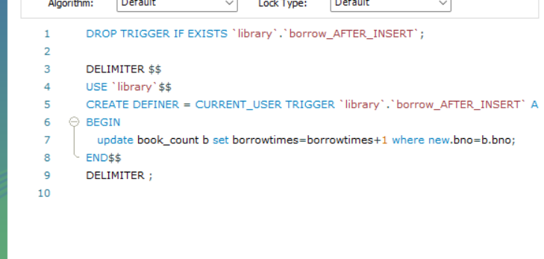
验证：
新添加一条borrow记录，b02的次数加一
